МИНИСТЕРСТВО ЦИФРОВОГО РАЗВИТИЯ, СВЯЗИ И МАССОВЫХ КОММУНИКАЦИЙ РОССИЙСКОЙ ФЕДЕРАЦИИ

Ордена Трудового Красного Знамени федеральное государственное бюджетное образовательное учреждение высшего образования

**«Московский технический университет связи и информатики»**

Кафедра «Направляющие телекоммуникационные среды»

Отчёт по индивидуальному заданию

**«Создание системы авторизации в веб-приложении»**

Дисциплина:

**«Введение в Информационные Технологии»**

Выполнил работу студент группы: БИН2302

Мартинович П.Е.

**Москва 2023 г.**

**Цель работы:** создать систему авторизации в веб-приложении

Пишем код в python

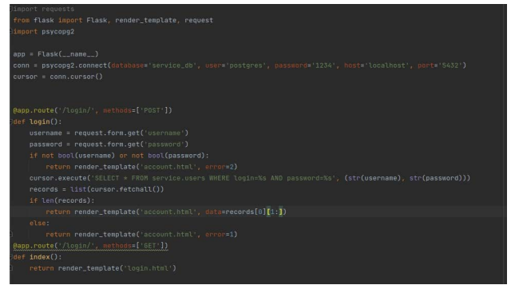

Создаём файлы account.ntml и login.html

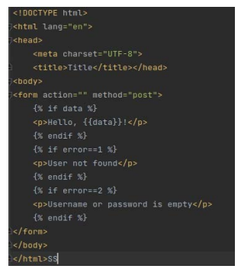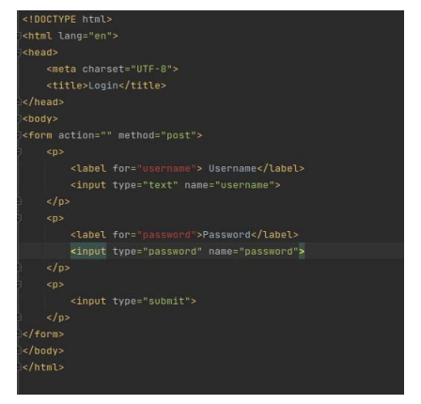

Создаём таблицу

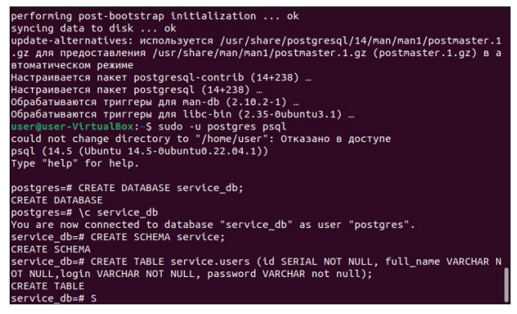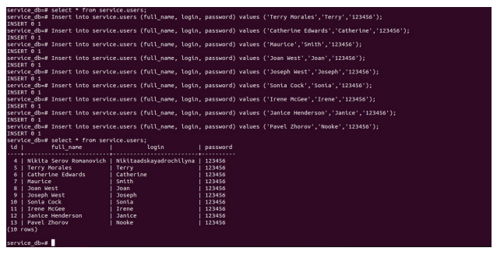

Создаём на github репозиторий и добавляем в него файл

Ссылка на репозиторий: [PavelM6/4 (github.com)](https://github.com/PavelM6/4)

**Описание проделанной работы:**

Эта программа выдаёт следующее

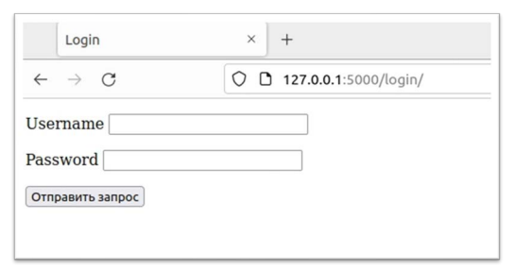

Результат при корректном вводе данных

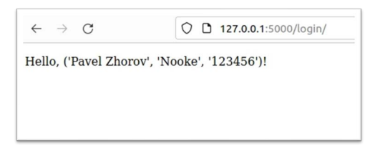

Результат при некорректном

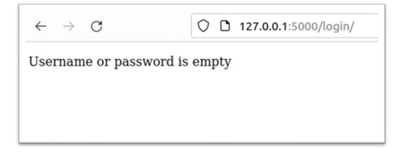

**Вывод:**

Я научился создавать систему авторизации в веб-приложении